Instalacja modułu raportującego
- Instalacja Python'a 2.7.8 – skryptowego języka programowania
- Pobranie ze strony https://www.python.org/download/releases/2.7.8/ instalatora MSI w formacie x86 (dla 32-bit) lub x86-64 (dla 64-bit) dla Windows
- (WAŻNE)W trakcie instalacji proszę dodać Pythona do ścieżki wykonowyania (PATH), żeby lista instalowanych składników wygladała tak:
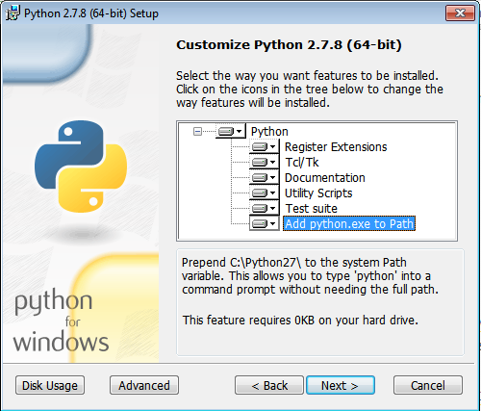
- Po instalacji można zweryfikować czy wszystko działa poprawnie wpisując w linii komend python --version
- Instalacja PIP – managera bibliotek i modułów do Python'a
- Na stronie http://pip.readthedocs.org/en/latest/installing.html pod nagłówkiem Install pip znajduje się odnośnik do pliku get-pip.py, należy zapisać ten plik na dysku.
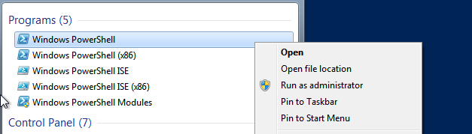
- Następnie należy linię komend lub powershell jako administrator:
- Z poziomu folderu w którym znajduje się ściągnięty skrypt instalacyjny należy wpisać komendę uruchamiającą proces instalacyjny: python get-pip.py
- Zweryfikować poprawną instalację komendą python -m pip
- Instalacja TableFactory – biblioteka używana przez modół raportujący
- komendą python -m pip install TableFactory instalujemy wymaganą bibliotekę
- Efektywne umiejscowienie pakietu raportującego na dysku – w folderze z plikami raportującymi lub w folderze nadrzędnym
- Proponuję umieścić pliki w folderze z danymi csv lub w folderze bezpośrednio nadrzędnym, jest to niezbędne do poprawnego adresowania ścieżek względnych do plików
- Wymaganymi plikami są csv_sano.py, csv_sano_lib.py, logo.png, settings.ini
- plik contact.txt został stworzony w celach kontaktowych w sprawach technicznych poza godzinami pracy
- Skonfigurowanie poprzez plik settings.ini parametrów wejściowych oraz wyjściowych
- W tym pliku znajdują się wszystkie opcje konfiguracyjne, program będzie działał tylko jeżeli on istnieje oraz jest poprawnie wypełniony (w lini nie może wystąpić wiecej niż jeden znak =).
- Wartości należy wprowadzać bezpośrednio po prawej stronie znaku = na przykład [Delimiter used in csv file]=;
- [CSV files to read from (no commas in names) in the desired order] – ta opcja pozwala umieścić następujące po sobie cztery ścieżki względne do plików z danymi csv. W nazwach nie moga wystąpić przecinki.
- [Column number which are to be extracted] – w tym miejscu istnieje możliwość zmiany numeru kolumny z której będą czytane dane (ta sama dla wszystkich plików wejściowych)
- [Row number from wich to extract column] – tutaj należy podać numer wiersza w którym będą znajdowały się aktualizowane dane. Dzięki temu można czytać pliku bez nagłówków podając numer wiersza jako 1
- [File to which write the compiled data] – plik do jakiego zapisać skompilowane dane w formacie csv.
- [Delimiter used in csv file] – separator oddzielający kolejne wartości w pliku csv (nie może być znak =
- Dodanie skryptu raportu do harmonogramu zadań Windows
- pierwszym krokiem jest stworzenie pliku z rozszerzeniem .bat (wsadowy) w którym umieścić trzeba następujące linie:
- @echo off
- python c:\twoja\sciezka\do\pliku\csv_sano.py %*
- następnie należy zapisać ten plik na dysku (koniecznie z rozszerzeniem .bat)
- kolejnym krokiem jest uruchomienie Harmonogramu Zadań lub Task Scheduler
- tworzymy nowe proste zadanie z bocznego panelu akcji
- nadajemy nazwę oraz opis, przechodzimy dalej
- wybieremy codziennie (pierwsza opcja), dalej
- wybieramy godzinę oraz pierwszy dzień kiedy mamy zacząć, dalej
- wybieramy uruchom program, następnie wyszukujemy skrypt z rozszerzeniem .bat, wybieramy go, dalej
- pozostaje tylko zakończyć
- (Rekomendowane) Samodzielne uruchomienie skryptu w celu weryfikacji skuteczności instalacji

